服务平台信用修复/申诉流程
操作手册

更新时间：2026-07-02

系统地址：https://hnsggzy.com/#/sy

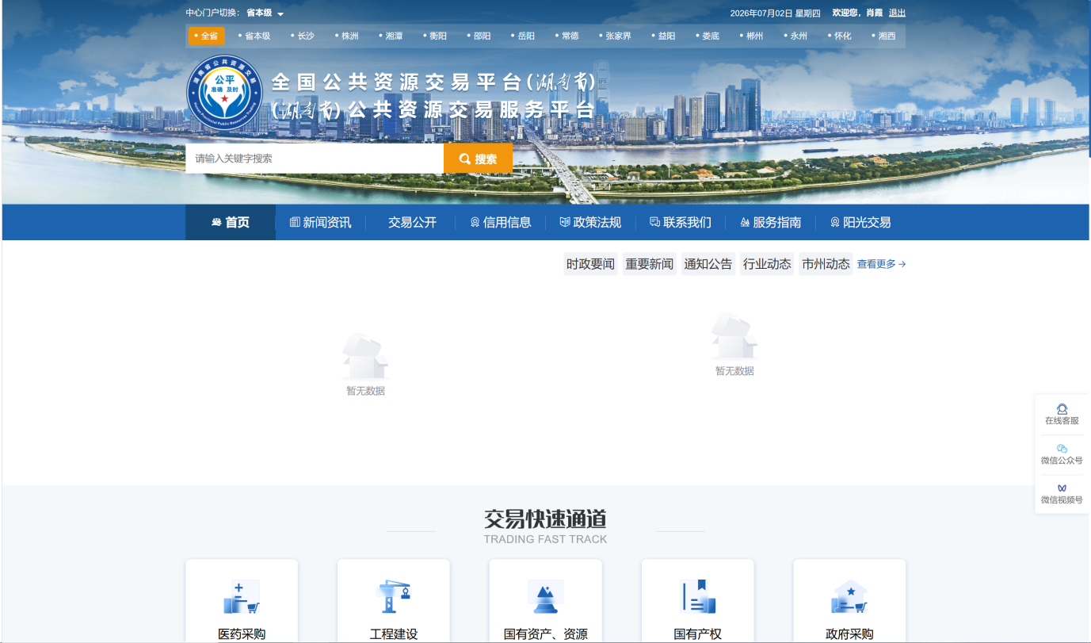

1、信用修复流程

1.1 信用修复申请
操作用户：市场主体（投标人、代理机构、评审专家等）。
操作前提：在湖南省公共资源交易领域存在可修复的不良行为。
操作说明：
市场主体登录湖南省公共资源交易服务平台，进入个人中心，选择【我的信用修复】栏目，点击【申请修复】按钮跳转至信用修复须知页面。
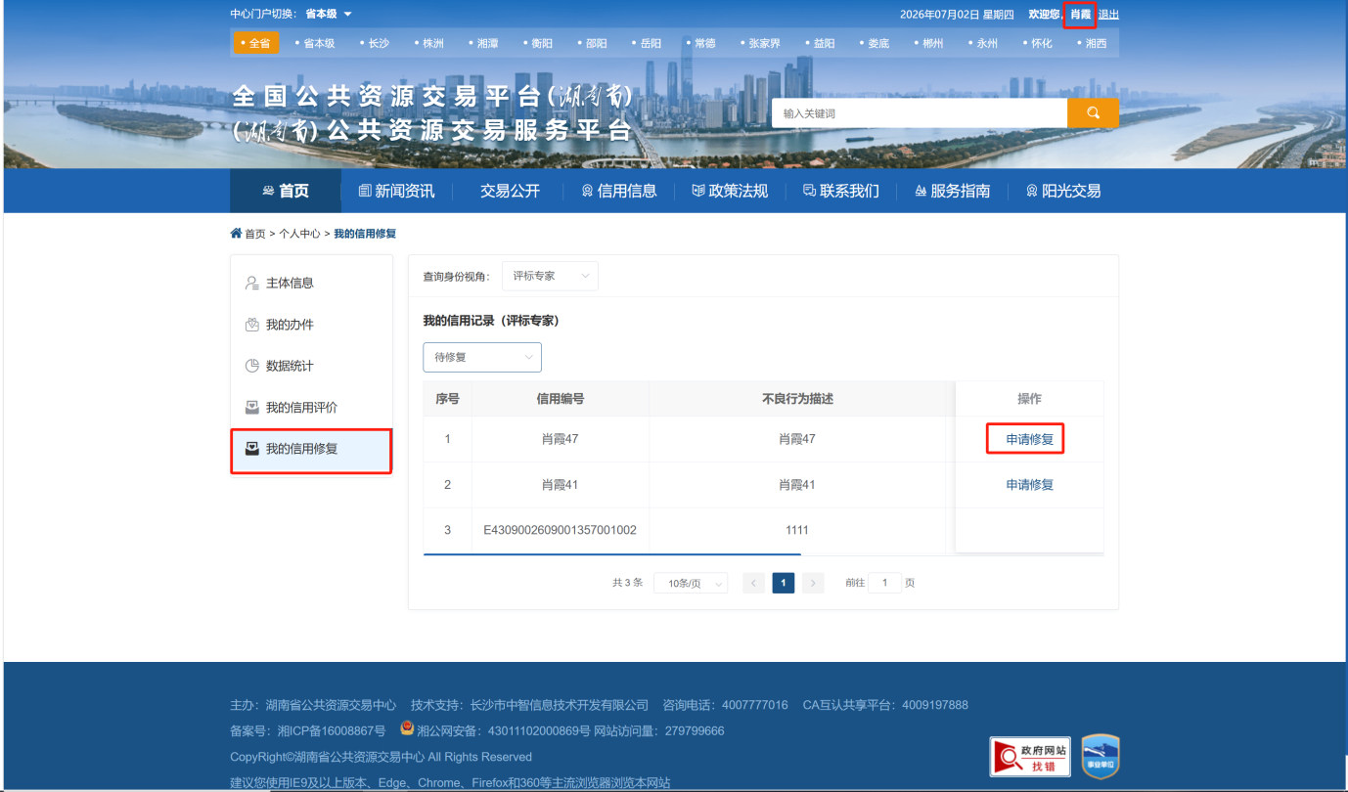
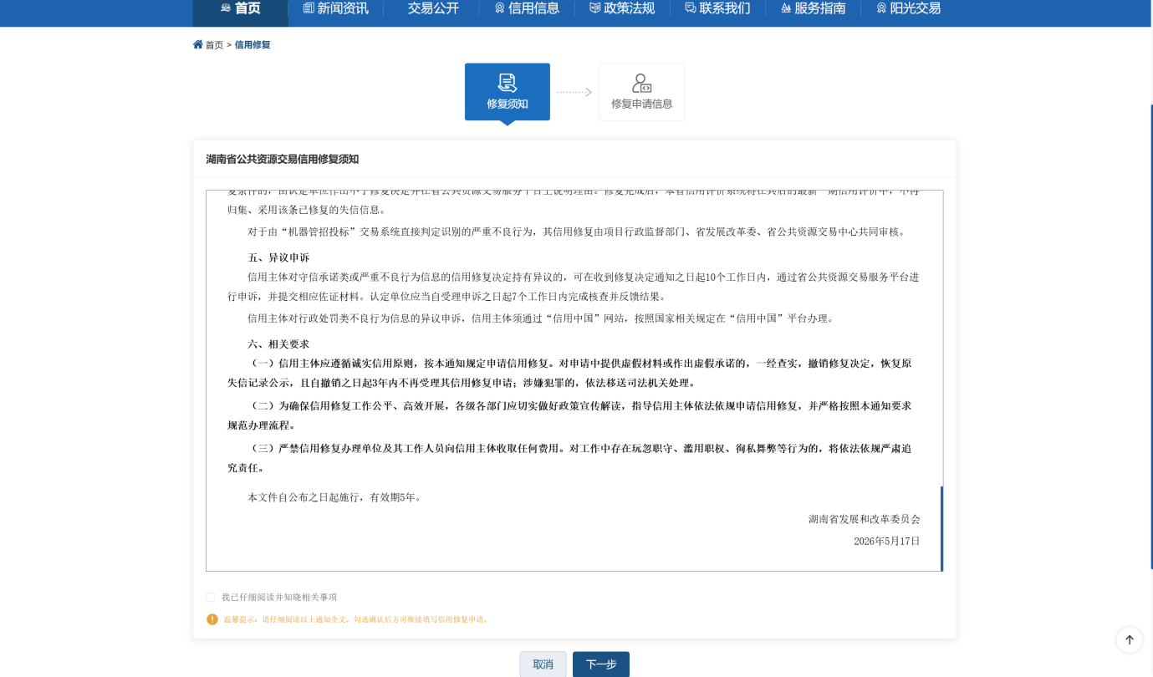
勾选信用修复须知，点击【下一步】按钮，在线填报信用修复联系人信息、关联对应不良行为记录并上传所需材料；点击下一步自动生成信用承诺函，完成电子签章后点击【提交】，申请材料将按数据来源分流至对应业务支撑平台或行政监管平台开展后续受理审核工作。点击【取消按钮】即取消业务办理，点击【保存】按钮即暂存数据信息。
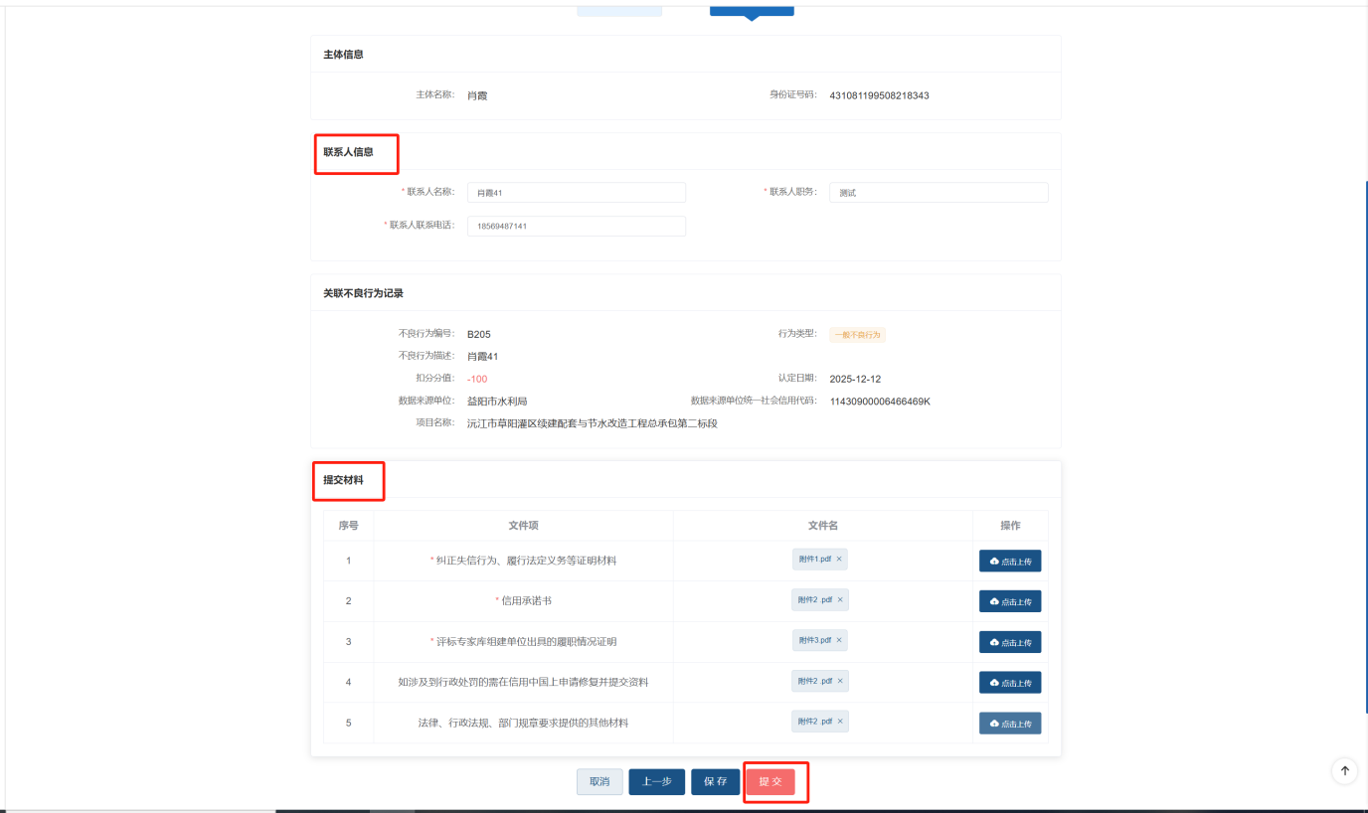
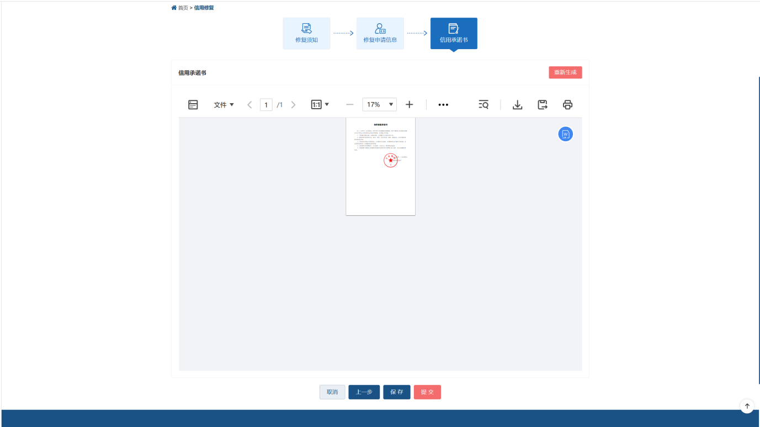
说明：
1、信用承诺书（因自然人暂不能在线上进行电子签章，因此，评标专家在申请信用修复时，需在附件处上传含本人签字及手印的承诺书电子扫描件）
2、如申请修复严重不良行为，除常规材料外，投标人、招标代理机构还须上传省内在建项目（或近两年内完工项目）业主单位出具的履约情况证明；评标专家须提供由评标专家库组建单位出具的履职情况证明；
4、对于一般不良行为公示期达90自然日的、严重不良行为公示期达180自然日的，可申请修复信用

1.2 接收结果与公示
1、信用修复业务办结后，您可进入【个人中心】-【我的信用修复】，查看信用修复记录完整详情；
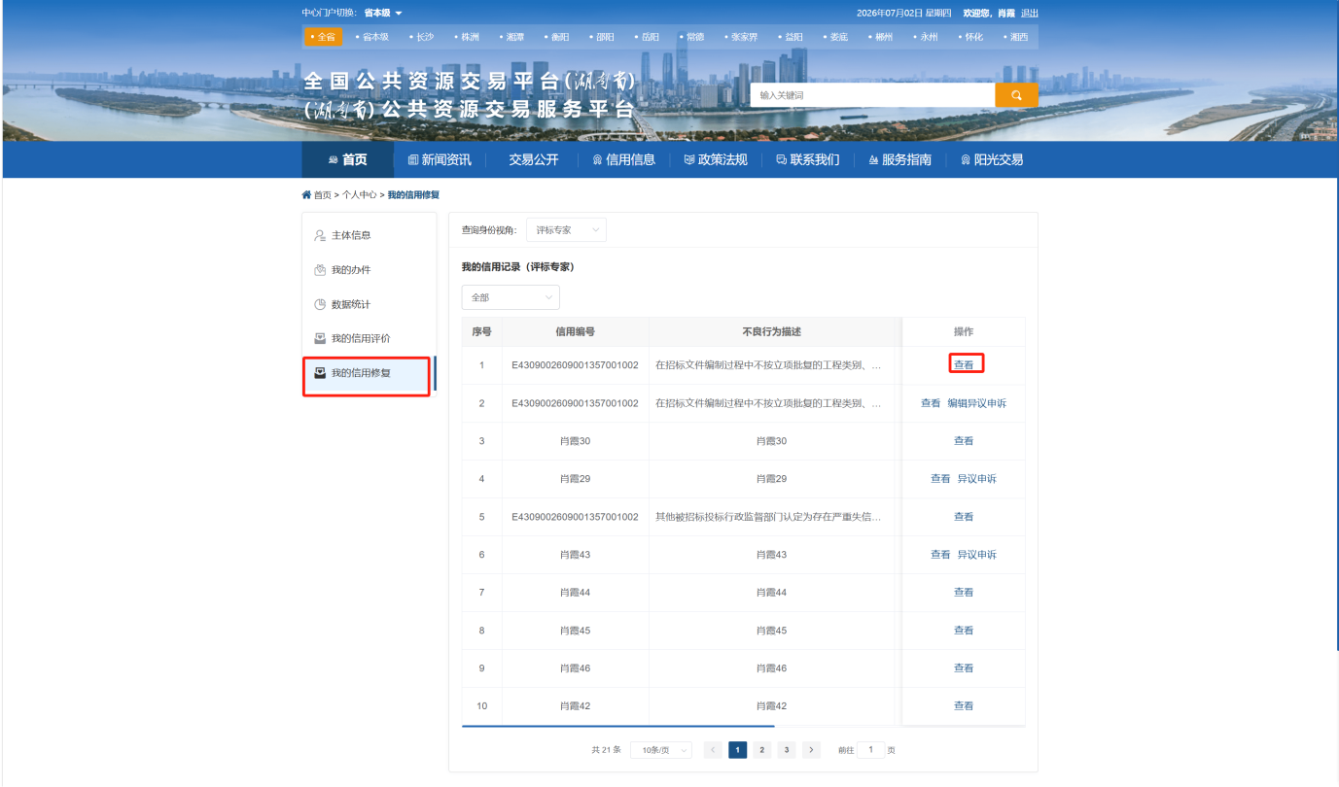
- 若修复申请不予修复/不予受理，可点击【信用信息】-【信用不良行为公示】，查看不予修复相关详细内容，并支持发起异议申诉流程
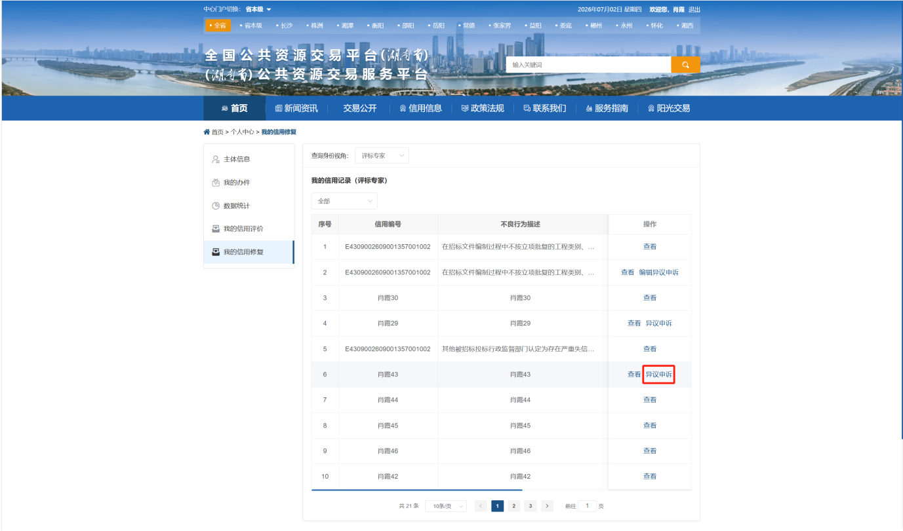
- 业务基础支撑与行政监管平台受理业务后选择补正，服务平台可再次编辑业务
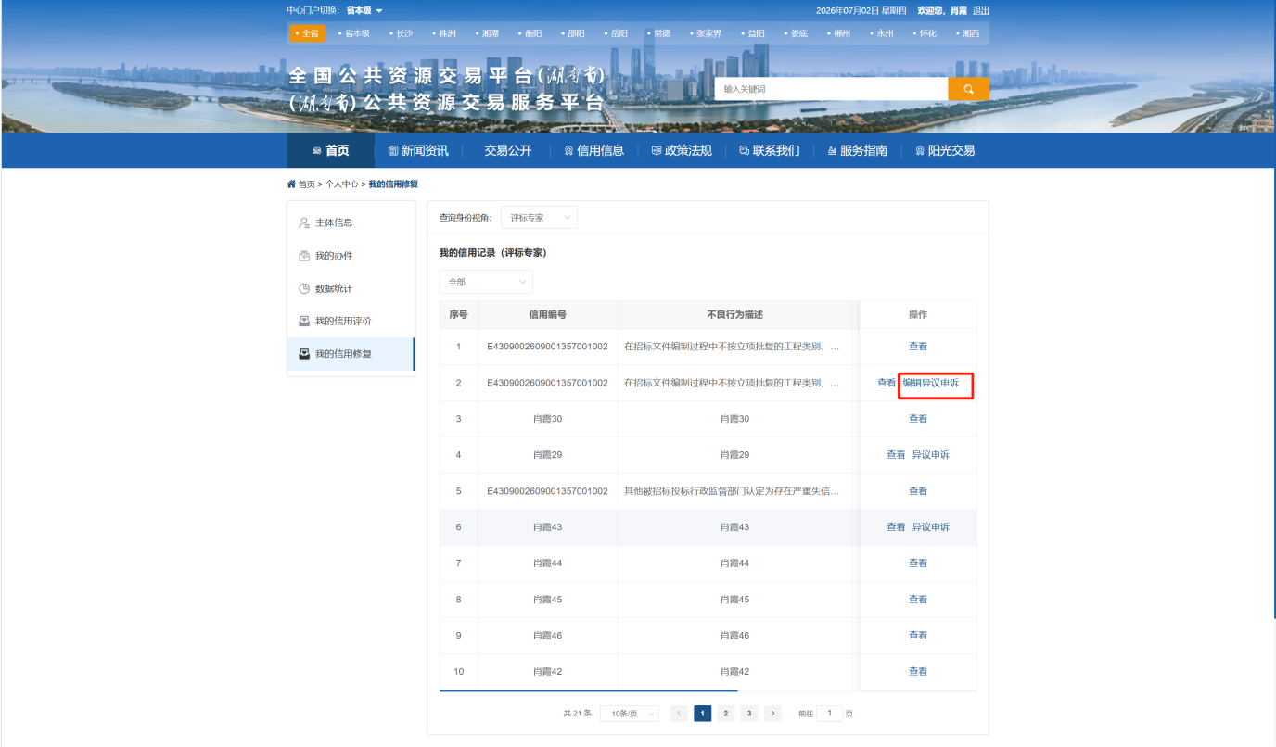
4、业务基础支撑与行政监管平台受理业务后，补正、予以修复、不予修复的审核结果均通过短信发送至对应市场主体。

2、信用修复申诉流程

2.1 信用修复申诉
操作用户：市场主体（投标人、代理机构、评审专家等）
操作前提：已收到《不予信用修复决定书》且自送达之日起10个工作日内提出异议申诉。认定单位将在受理后7个工作日内完成核查并反馈结果
操作说明：
- 市场主体登录湖南省公共资源交易服务平台，点击【个人中心】-【我的信用修复】模块，选择【异议申诉】按钮发起申诉流程。
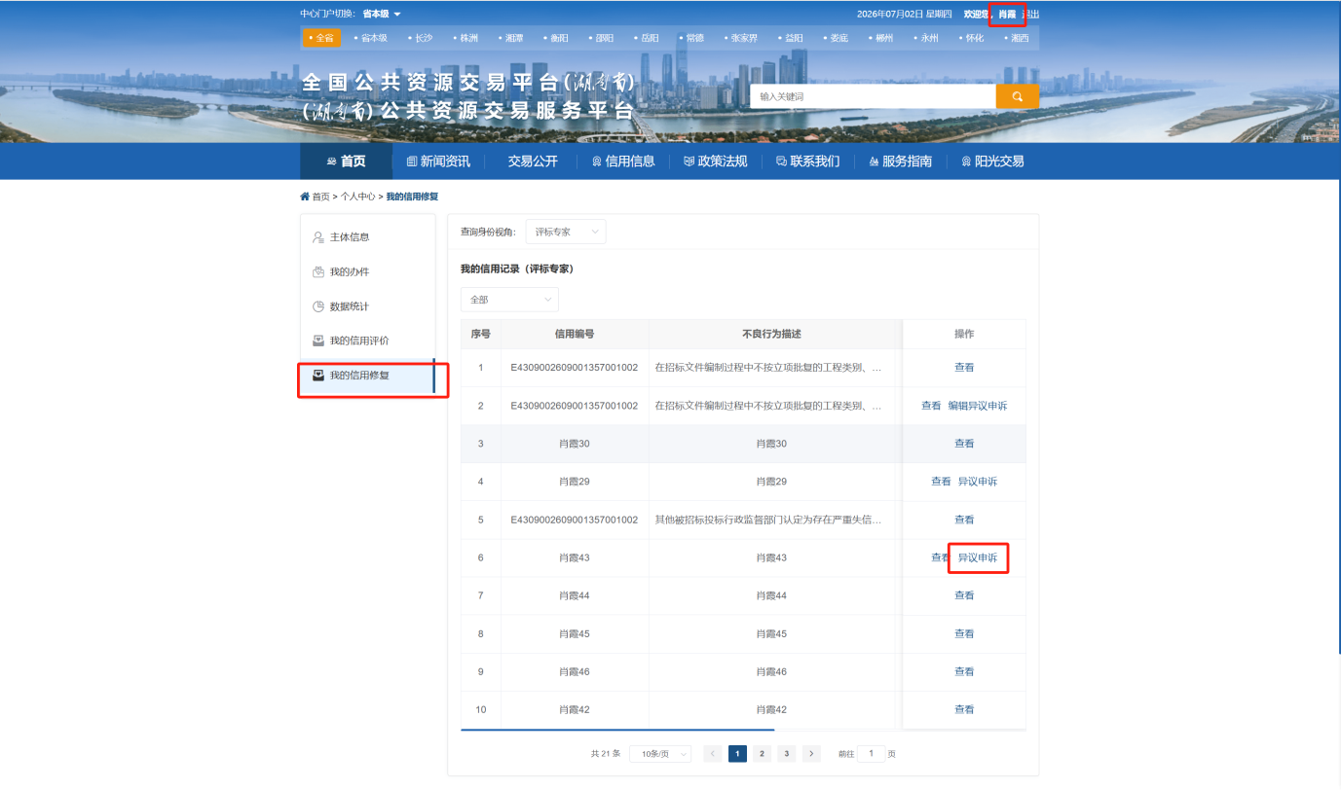
- 在线填写申诉理由及佐证材料。
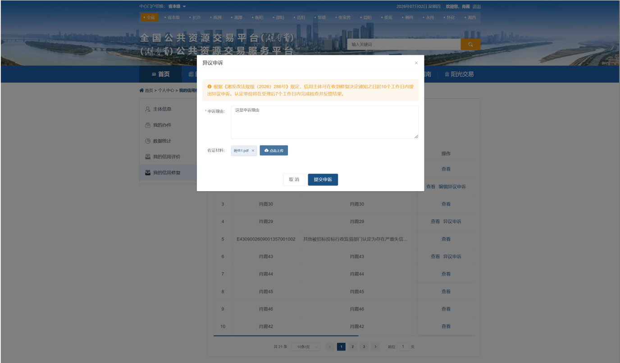
- 点击【提交申诉】按钮，业务流转到业务基础支撑/行政监管平台继续受理。
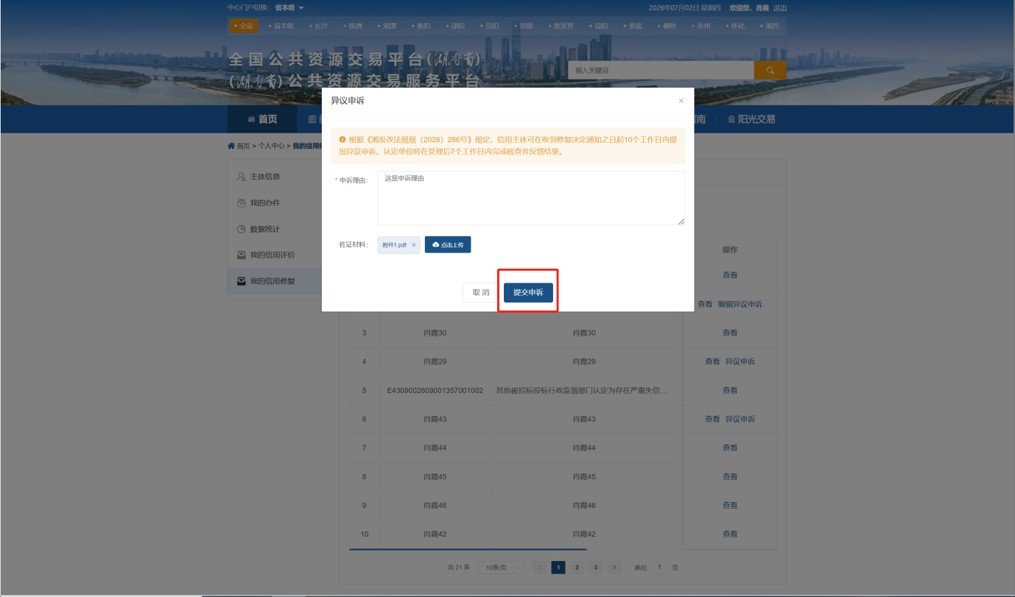

2.2 申诉结果接收与公示
1、信用申诉业务办结后，您可进入【个人中心】-【我的信用修复】，查看信用修复异议申诉的记录完整详情；
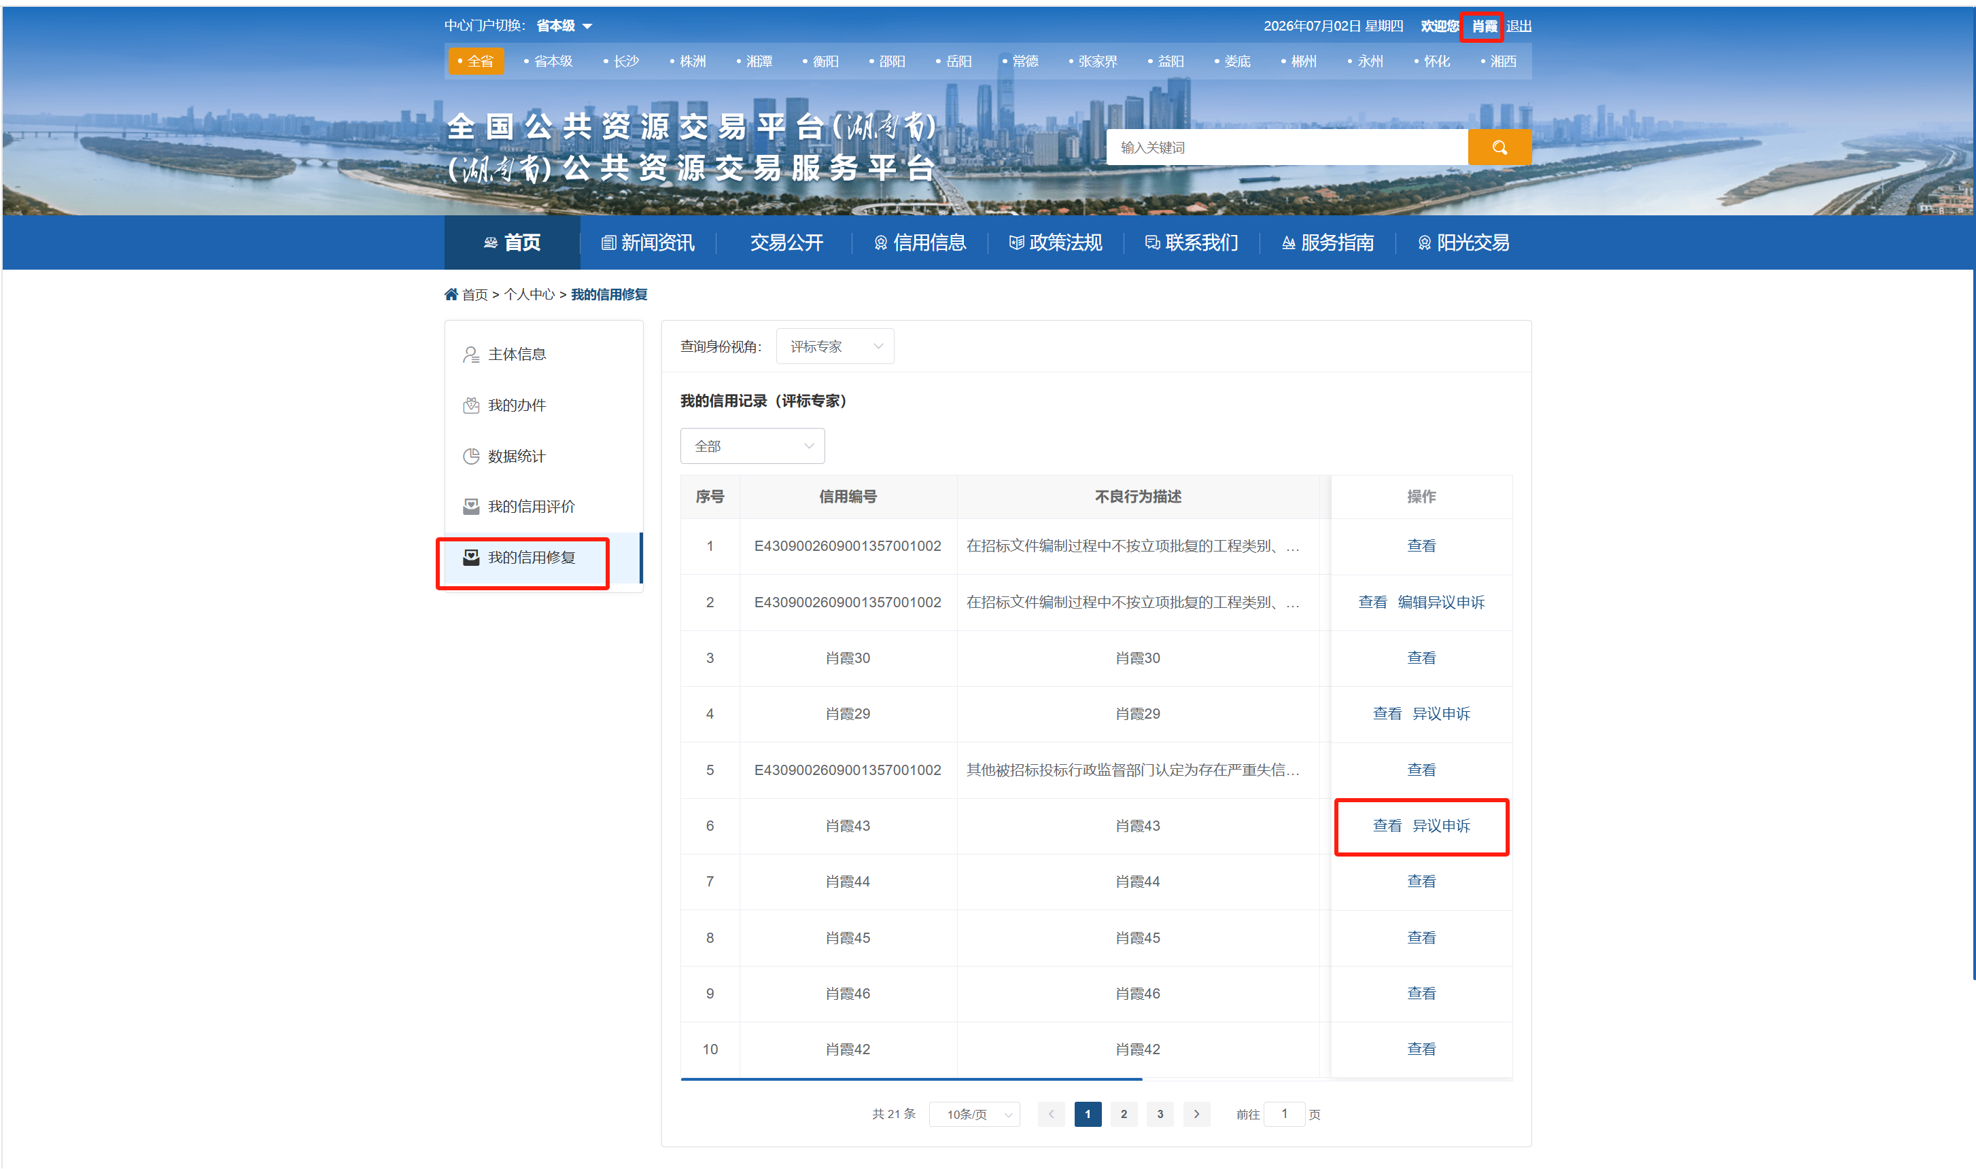

- 若异议申诉申请不予受理/不予修复，可点击【信用信息】-【信用不良行为公示】，查看不予修复相关详细内容，并支持再次发起异议申诉流程
- 业务基础支撑与行政监管平台受理业务后选择补正，服务平台可再次编辑异议申诉业务
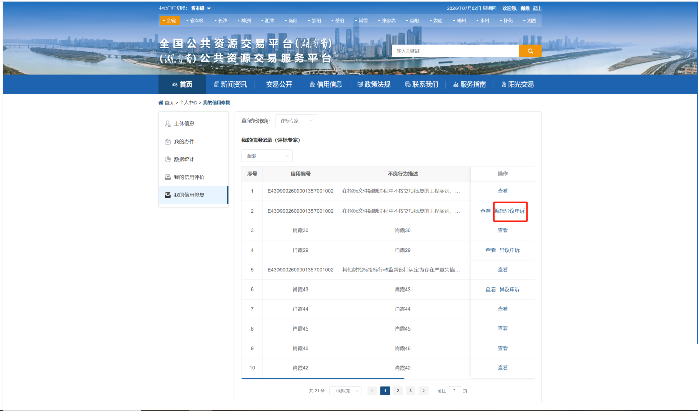
4、业务基础支撑与行政监管平台受理业务后，补正、予以修复、不予修复的审核结果均通过短信发送至对应市场主体

